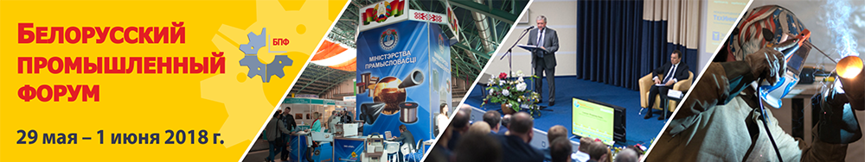

**Международный симпозиум «Технологии. Оборудование. Качество»**

**Секционное заседание**

**«Внедрение новых технологий, оборудования и модернизация производства – главные факторы повышения производительности и эффективности труда на предприятиях»**

**Время проведения:** 29 мая 2018 года, вторник, 10.30 - 14.00

**Место проведения:** конференц-зал № 1, Футбольный манеж, г. Минск, пр. Победителей, 20/2

**Организаторы:** Министерство промышленности Республики Беларусь,

ОАО «Институт БЕЛОРГСТАНКИНПРОМ», унитарное предприятие «Экспофорум».

**Руководитель:** Козлов Алексей Александрович – *начальник научно-технического управления Министерства промышленности Республики Беларусь*

Регистрация участников: 10.00 -10.30

**Программа секционного заседания:**

**10.30 – 10.35**

**Открытие семинара. Вступительное слово.**

Козлов Алексей Александрович – начальник научно-технического управления Министерства промышленности Республики Беларусь

**10.35 – 10.50**

**Научно – промышленный потенциал города Новосибирска и взаимодействие с Республикой Беларусь.**

Люлько Александр Николаевич **-** начальник департамента промышленности, инноваций и предпринимательства мэрии города Новосибирска

**10.50 – 11.05**

**Внедрение новых технологий и оборудования при изготовлении оптических компонентов в ОАО «ММЗ имени С.И. Вавилова – управляющая компания холдинга «БелОМО» - ключевой фактор обеспечения производства продукции в соответствии с мировыми тенденциями развития оптико-электронного приборостроения***.*

Воронцов А. С. – и.о. главного инженера ОАО «ММЗ имени С.И.Вавилова – управляющая компания холдинга «БелОМО»

**11.05 – 11.20**

**Внедрение технологии углеводородного вспенивания при производстве изотермических панелей транспортных средств.**

Сергеев П.Е. – главный инженер ОАО «МАЗ» - управляющая компания холдинга «БЕЛАВТОМАЗ»

**11.20 – 11.35**

**Развитие ОАО «Кузлитмаш» в области освоения и выпуска новых видов продукции.**

Самосюк Е.В.. – начальник бюро мощностей ОАО «Кузлитмаш»

**11.35 – 11.50**

**Технология изготовления цилиндрических литых обмоток высокого напряжения для трехфазных сухих трансформаторов мощностью 250 до 3150 кВА и их использование.**

Ильин В.М. – заместитель технического директора ОАО «МЭТЗ им.В.И.Козлова»

**11.50 – 12.05**

**Прогрессивные технологии упрочнения магнитно-импульсивным воздействием металлических изделий для различных отраслей промышленности.**

Милюкова А.М., Алифанов А.В., Горчанин А.И., Матяс А.Н. – ГНУ «Физико-технический институт НАН Беларуси»

**12.05 – 12.20**

**Оборудование и технологии металлизации рулонных материалов на основе полимера.**

Карпович А.Н., Ших С.К. – ГНУ «Физико-технический институт НАН Беларуси»

**12.20 – 12.50**

**Реализация инвестиционного проекта «Увеличение производительности внепечной обработки стали в сталеплавильном производстве ОАО «БМЗ – управляющая компания холдинга «БМК».**

Анелькин Н.И. – заместитель генерального директора по техническому развитию – главный инженер

**12.35 – 12.50**

**Организация производства современного металлорежущего и вспомогательного инструмента с внедрением инновационных технологических процессов.**

Матюшевский С.И. – помощник руководителя ОАО «ОИЗ»

**12.50 – 13.05**

**Внедрение новых технологий, оборудования и модернизация производства ОАО «ИНТЕГРАЛ» - управляющая компания холдинга «ИНТЕГРАЛ» в 2015 - 2018 годах.**

Гришков В.Н. – заместитель главного инженера ОАО «ИНТЕГРАЛ»

**13.05 – 13.20**

**Радиально-ковочные машины фирмы GFM (Австрия). Технологические возможности.**

Картель Г.А. – главный специалист отдела ГФМ при АО «ПНИТИ», к.т.н.

(Россия, г.Пермь)

**13.20 – 13.35**

**Экспертная система для совершенствования промышленных процессов тепломассопереноса.**

Воронова Н.П. – директор Института интегрированных форм обучения и мониторинга образования БНТУ, к.т.н., доцент

Березовский Н.И. – заведующий кафедрой БНТУ «Горные машины», д.т.н., профессор

**13.35 – 13.50**

**Внедрение комплексной системы автоматизации конструкторско-технологической подготовки производства.**

Холево С.А. – руководитель проекта ОАО «МЗКТ»

**13.50 – 14.05**

**Опыт внедрения технологий индустрии 4.0 на базе платформы 3 D Experience.**

Войленко А.В. – заместитель генерального директора по организационному развитию ЗАО «Струнные технологии»

**14.05 – 14.20**

**Закрытие семинара.**